专家评审结果及其它供应商未成交信息告知：

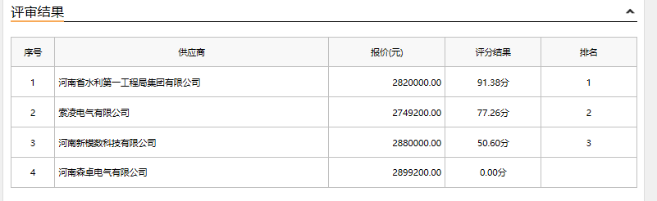

第一中标候选人：河南省水利第一工程局集团有限公司

第二中标候选人： 索凌电气有限公司

第三中标候选人：河南新模数科技有限公司

采购人依法确定第一中标候选人为本项目中标人。

河南森卓电气有限公司未提供2024年3月1日以来任意1个月的社会保障资金缴纳证明材料，不满足《中华人民共和国政府采购法》第二十二条规定。资格性审查未通过。